**Фузилли отварные со сливочным маслом, тефтели по соусом "Бешамель"**

**Фузи́лли** ([итал.](https://ru.wikipedia.org/wiki/%D0%98%D1%82%D0%B0%D0%BB%D1%8C%D1%8F%D0%BD%D1%81%D0%BA%D0%B8%D0%B9_%D1%8F%D0%B7%D1%8B%D0%BA) *fusilli* — маленькие спиральки) — классические [итальянские](https://ru.wikipedia.org/wiki/%D0%98%D1%82%D0%B0%D0%BB%D1%8C%D1%8F%D0%BD%D1%81%D0%BA%D0%B0%D1%8F_%D0%BA%D1%83%D1%85%D0%BD%D1%8F) [макаронные изделия](https://ru.wikipedia.org/wiki/%D0%9C%D0%B0%D0%BA%D0%B0%D1%80%D0%BE%D0%BD%D0%BD%D1%8B%D0%B5_%D0%B8%D0%B7%D0%B4%D0%B5%D0%BB%D0%B8%D1%8F) в виде спирали. Сырьем для производства такой короткой пасты выступает высококачественная пшеница твердых сортов.

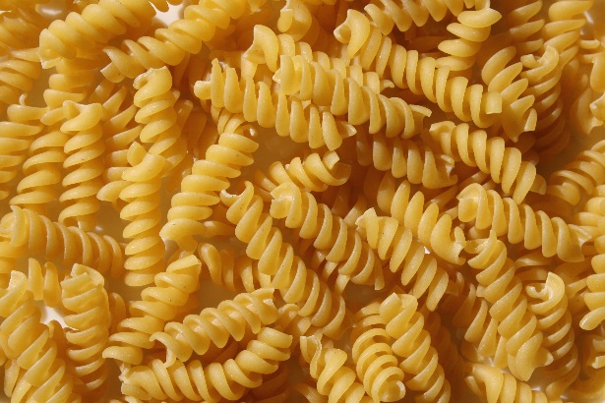Конструкция пасты фузилли помогает ей словно штопору входить в соус, собирая его в полостях на резьбе. Это делает пасту фузилли по-настоящему универсальной, позволяя ей сочетаться как с густыми и сложными соусами, так и совсем легкими.

Считается, что фузилли была изобретена в Южной Италии и изначально делалась только вручную. Для получения спиралевидной штопорной формы, прядь теста обматывалась вокруг тонкого стержня, называющегося «ферро». Процесс создания фузилли очень напоминал прядение, поэтому неудивительно, что в названии пасты лежит корень «fuso», означающий веретено.

**Соус бешамель** – Франция славится своими соусами. Национальная кухня этой страны насчитывает сотни рецептов, среди которых соус бешамель или «белый соус», изобретение которого приписывают основателю высокой кухни в [Версале](https://ru.wikipedia.org/wiki/%D0%92%D0%B5%D1%80%D1%81%D0%B0%D0%BB%D1%8C) — королевским поваром [Франсуа де Ла Варенном](https://ru.wikipedia.org/wiki/%D0%9B%D0%B0_%D0%92%D0%B0%D1%80%D0%B5%D0%BD%D0%BD,_%D0%A4%D1%80%D0%B0%D0%BD%D1%81%D1%83%D0%B0), и посвящён [гофмейстеру](https://ru.wikipedia.org/wiki/%D0%93%D0%BE%D1%84%D0%BC%D0%B5%D0%B9%D1%81%D1%82%D0%B5%D1%80) при дворе [Людовика XIV](https://ru.wikipedia.org/wiki/%D0%9B%D1%8E%D0%B4%D0%BE%D0%B2%D0%B8%D0%BA_XIV)  - [Луи де Бешамелю](https://ru.wikipedia.org/wiki/%D0%91%D0%B5%D1%88%D0%B0%D0%BC%D0%B5%D0%BB%D1%8C,_%D0%9B%D1%83%D0%B8_%D0%B4%D0%B5). 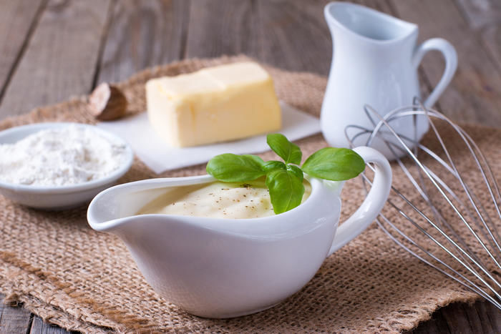

 Белый соус готовится на основе ру – муки, которую обжаривают до золотистого цвета, в масле и сваренной с молоком. Масло и мука берутся в равных пропорциях, а объем молока определяется по необходимой консистенции соуса. Далее бешамель обогащается специями и приправами: тимьян, орегано, розмарин, майоран, петрушка, укроп, лук, чеснок, перец и так далее. Бешамель гармонично сочетается с мясом, рыбой, овощами, яйцами, пастой и другими продуктами.